RESULTAT RETRIEVER SSRK/ ÖSTERGÖTLAND, MJÖLBY , 2016-02-07
BEST IN SHOW
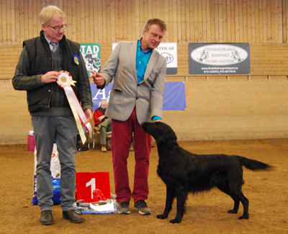
FLATCOATED RETRIEVER
1. SE VCH Wildzeal Welcome To My World
Uppf Valsås Christina, Uppsala ,
Ägare Sundell Charlotte, Hammarö

GOLDEN RETRIEVER
2. SE U(U)CH Floprym Kanutten
Uppf Strand Anette, Hindås ,
Ägare Strand Annette, Hindås

LABRADOR RETRIEVER
3. SE JV-15 SE V-15 Wallwein's Untouched
Uppf Schmidt Marita, Alingsås ,
Ägare Schmidt Marita, Alingsås

NOVA SCOTIA DUCK TOLLING RETRIEVER
4. LPI RLD A RLD F RLD N Agildes M&M Taste Like Smash
Uppf Gilde Anneli, Näslund Helena, Motala ,
Ägare Ertzinger Filip, Kävlinge

BIS-BIM
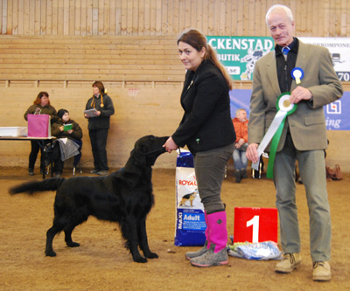
FLATCOATED RETRIEVER
1. EE CH NO UCH SE U(U)CH SE VCH Black Mica's For Those Who Dare
Uppf Edberg Cecilia & Edberg Linda, Selkäinaho Sanna, Uppsala ,
Ägare Hedberg Kerstin, Stockholm

NOVA SCOTIA DUCK TOLLING RETRIEVER
2. SE VCH Arbetsviljans Tigerkaka
Uppf Fredriksson Anna, Linköping ,
Ägare Nordqvist Elisabet, Järfälla

BIS-VALP 1
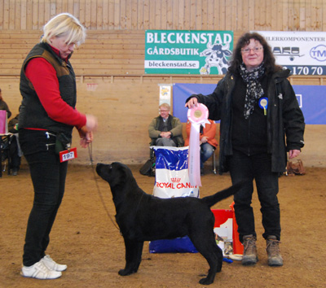
LABRADOR RETRIEVER
1. Wallwein's Brewer Clifton
Uppf Schmidt Marita, Alingsås ,
Ägare Schmidt Marita, Alingsås

GOLDEN RETRIEVER
2. Fame And Flame Iz Doliny Solnca
Uppf Ivanyukov S, Ryssland ,
Ägare Englund Susanne, Säffle

FLATCOATED RETRIEVER
3. One Shining Zero To Hero
Uppf Johansson Ann, Borlänge ,
Ägare Alatalo Minna, Stora Sundby

NOVA SCOTIA DUCK TOLLING RETRIEVER
4. Hundskallet's Höstklara Nisse
Uppf Hansson Solgerd, Hansson Göran, Månsarp ,
Ägare Anderberg Catharina, Värnamo

BIS-VALP 2
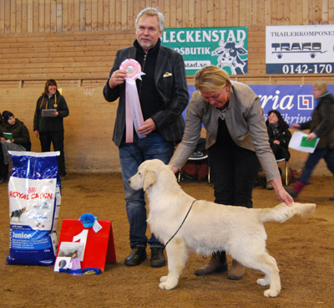
GOLDEN RETRIEVER
1. Festival's Cecil The
Uppf Angrell Tina, Gällstad ,
Ägare Angrell Tina, Gällstad

FLATCOATED RETRIEVER
2. Black Mariners Phonenix
Uppf Bornholm Linda, Huddinge ,
Ägare Marcus Anna, Stockholm

LABRADOR RETRIEVER
3. Cassatas Ztephanie Zienna
Uppf Karlsson Jan Olov, Karlsson Ann-Charlott, Borghamn ,
Ägare Lundin Fredrik, Borghamn

NOVA SCOTIA DUCK TOLLING RETRIEVER
4. Bella Nova's Spelevinkan
Uppf Nilsson Gun, Ingatorp ,
Ägare Hansson Solgerd, Månsarp

BIS-VETERAN
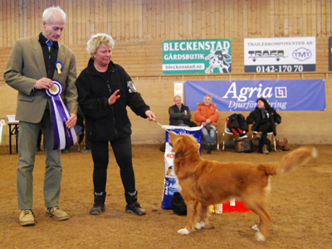
NOVA SCOTIA DUCK TOLLING RETRIEVER
1. SE U(U)CH SE VCH Renarder's Key Claforino
Uppf Blomqvist Louise, Vreta Kloster ,
Ägare Ahlebrand Stefan, Lysekil

FLATCOATED RETRIEVER
2. SE U(U)CH SE VCH Almanza Tough
Uppf Ulin Ragnhild, Karlström Susanne, Eskilstuna ,
Ägare Broms Lena, Nynäshamn

BIS-JAKT
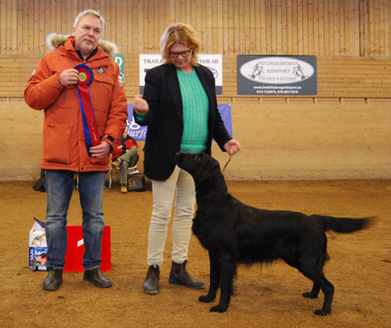
FLATCOATED RETRIEVER
1. SE VCH Wildzeal Welcome To My World
Uppf Valsås Christina, Uppsala ,
Ägare Sundell Charlotte, Hammarö

NOVA SCOTIA DUCK TOLLING RETRIEVER
2. Redadict Unstoppable
Uppf Nurmikivi Annina, Finland ,
Ägare Byrsell Katarina, Åtvidaberg

LABRADOR RETRIEVER
3. Cassatas Unstoppable Unleasha
Uppf Karlsson Jan Olov, Karlsson Ann-Charlott, Sollebrunn ,
Ägare Stamfeldt Anne-Marie, Motala

BIS-UPPFÖDARGRUPP
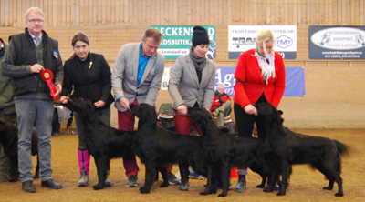
FLATCOATED RETRIEVER
1. Kennel Caci'S
UPPFÖDARE: Östman Carina, Persson Mikael, Lundqvist Caroline, Borlänge
LABRADOR RETRIEVER
- Kennel Wallwein’S
UPPFÖDARE: Schmidt Marita, Alingsås
NOVA SCOTIA DUCK TOLLING RETRIEVER
3. Kennel Agildes
UPPFÖDARE: Gilde Anneli, Näslund Helena, Motala

BIS-AVELSGRUPP
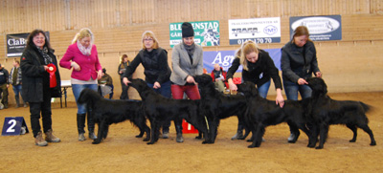
FLATCOATED RETRIEVER
1. C.I.E. FI V-12 NO UCH SE U(U)CH SE V-13 SE V-14 SE V-14 -15 Castlerock Simply Magic
Uppf Mrs D Brooks, Storbritannien ,
Ägare Dyrén Anette, Riala

